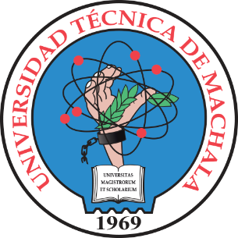

**UNIVERSIDAD TÉCNICA DE MACHALA**

Maestría en Software

**Asignatura:**  
Control y aseguramiento de la calidad del software  
  
  
**Tema:   
Taller #2 - Metodologías de Desarrollo de Software - Investigar las diferentes metodologías tradicionales y ágiles, propuestas.**

Docente: Ing. Lewis Chimarro, Mg.

Estudiantes

Ing. Fernando Castillo

Ing. Gonzabay Esteban

Ing. Miranda Jorge

2021-2022

**Metodologías tradicionales**

|  |  |  |
| --- | --- | --- |
| **Características** | **Métrica V3** | **RUP** |
| **Ciclo de vida** |  |  |
| **Actividades** |  |  |
| **Artefactos** |  |  |
| **Roles** |  |  |
| **Plantillas** |  |  |
| **Bibliografía** |  |  |

**Metodologías ágiles**

|  |  |  |
| --- | --- | --- |
| **Metodologías** | **Agile Model Driven Development** | **Crystal Methods** |
| **Ciclo de vida** |  |  |
| **Actividades** |  |  |
| **Artefactos** |  |  |
| **Roles** |  |  |
| **Plantillas** |  |  |
| **Bibliografía** |  |  |

|  |  |  |
| --- | --- | --- |
| **Metodologías** | **Dynamic System Development Method** | **Feature Driven Development** |
| **Ciclo de vida** |  |  |
| **Actividades** |  |  |
| **Artefactos** |  |  |
| **Roles** |  |  |
| **Plantillas** |  |  |
| **Bibliografía** |  |  |

|  |  |  |
| --- | --- | --- |
| **Metodologías** | **SCRUM** | **Extreme Programming** |
| **Ciclo de vida** |  |  |
| **Actividades** |  |  |
| **Artefactos** |  |  |
| **Roles** |  |  |
| **Plantillas** |  |  |
| **Bibliografía** |  |  |